Clase 02

Google Chrome

About:blank

Botón secundario 🡪 inspeccionar.

Consosle, luego escribir.

Alert(“Acabo de aprender a programar”)

Operador de asignación “=”. Asigna valores a variables.

RAM = random Access memory. Memoria de corto alcance. Se guarda mientras temenos a computadora prendida.

“alert()” es una función. Los paréntesis invocan la función.

Las “” indican string (cadena de texto).

Clase 03

En una carpeta, ver 🡪 extensiones nombre archivo, elementos ocultos.

Luego, en la carpeta,

Nuevo 🡪 documento de texto

Le cambiamos la extensión txt a html

Todos los archivos tienen texto en su interior. Abrimos el bloc de notas y buscamos el archivo creado y lo abriremos.

Si se escribe un mensaje, queda guardado.

Lara escribir algo en negrita, por ejemplo, **querida**, escribimos

<strong>querida</strong>

Para crear un título, por ejemplo mi primer sitio web, se escribe

<h1>mi primer sitio web</h1>

Clase 04

Todo lo que va en la página debe estar “encerrado en <html>”. Además, las páginas tienen una parte que no se ve <head> y una que se ve <body>. Por ejemplo

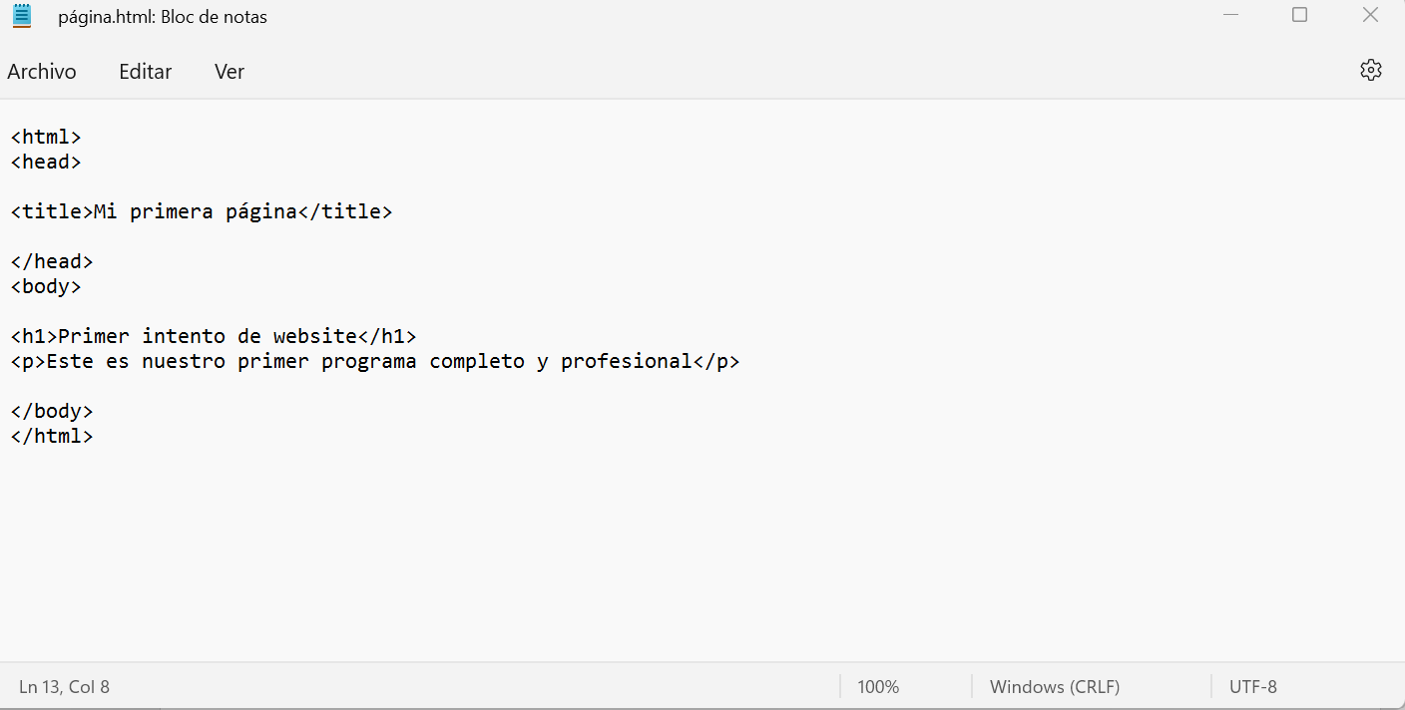

<p> es párrafo

Clase 05

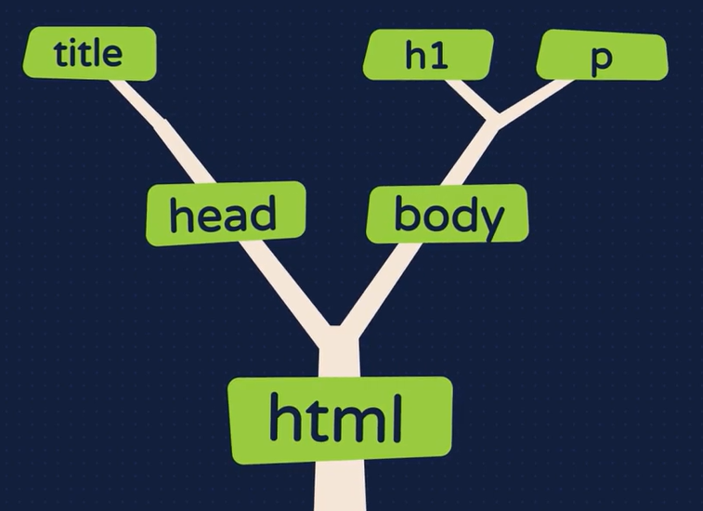

En la parte head se puede agregar script.

Dentro de script se puede escribir en javascript. Por ejemplo

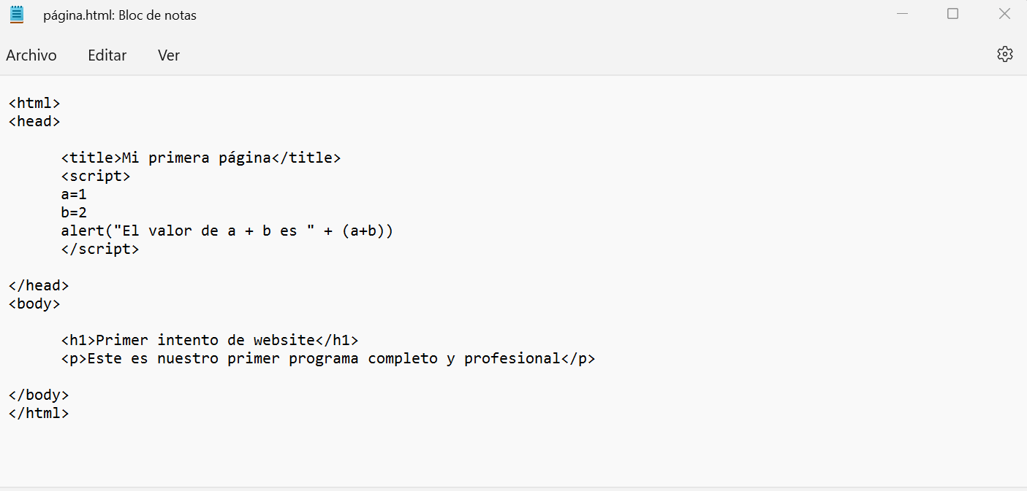

En la imagen, la página arrojará un mensaje donde calculará a+b.

Clase 06

Descargamos visual studio code.

Para usar tildes, eñes u otros caracteres del texto español,

Agregar la etiqueta meta dentro del head. Dentro, el atributo charset.

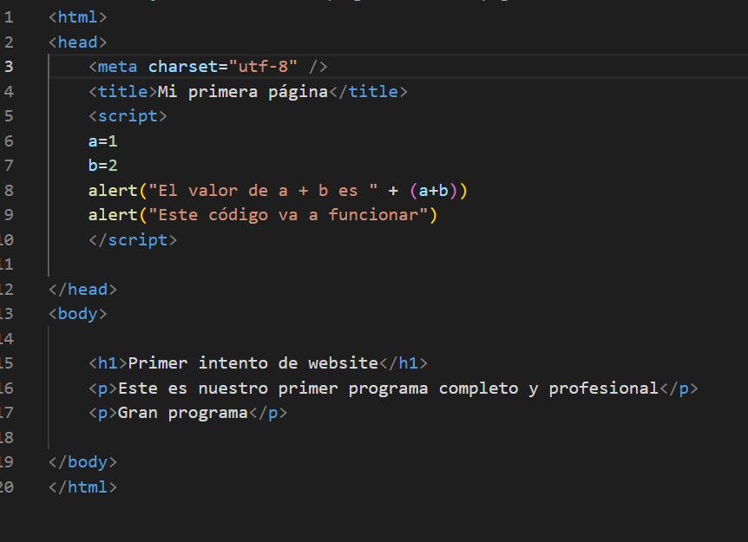

== Comparación

= Asignación